Постановка Задачи приложения

1. Проблема

Проблем с кафе не так уж много ну или не стоит о них говорить. Но я взял эту тему поскольку эта тема меня очень волнует.

Основные проблемы это:

## Ожидание официанта с меню.

## Ошибка в заказах или недостаток продуктов для заказа.

## Нет онлайн оплаты (не везде).

## Онлайн меню заказа.

1. **Онлайн чек и оплата в один клик.**

## Сценарий

Администратор приходит на работу, запускает систему. После приходят остальные сотрудники кафе приступают к работе. После открывают кафе для посетителей. После посетитель делает заказ через динамические меню-борды . Итог мы получим удобное получение заказав. Так же получим все информации о наших постоянных клиентах. Примерное сценария проекта можно посмотреть по таблице ниже.

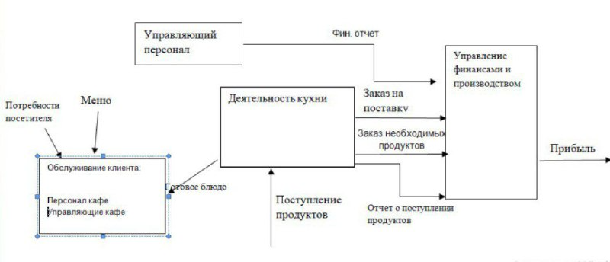

1. Требования

- требования к технической части умелые пользователи

- требования к квалификации персонала, порядку его подготовки и контроля знаний и навыков

- требуемый режим работы персонала

**Численность и квалификация персонала системы должны определяться с учетом следующих требований:**

– структура и конфигурация системы должны быть спроектированы и реализованы с целью минимизации количественного состава обслуживающего клиентов.

– для администрирования системы к администратору не должны предъявляться требования по знанию всех особенностей функционирования элементов, входящих в состав администрируемых компонентов системы

- В случае возникновения проблем с системой должен быть тех. сотрудник, который каждый день будет контролировать систему и справлять помехи.

- Каждый сотрудник должен понимать индивидуальную ответственность, которая закреплена за ними.